M e g h í v ó
A BTSSZ „Rockenbauer Pál” Túravezetők Klubja szeretettel meghív minden túravezetőt és túrázót A 2020.II. félév következő klubnapjára, amelyet 2020. november 9-én hétfőn 16.00-kor Budapest V. ker. Curia utca 3. földszinti nagyteremben tartanak.
Kérjük mindenki viseljen maszkot, tartsa be az óvintékedéseket!

Előadások:
Hadiutakon címmel
Dr. Urbán László túravezető
Vietnám címmel
Szabó László túravezető
A Fülöp-szigetek hőlégballonról címmel
Dr. Szigligeti Tibor egyesületi elnök
tartanak előadásokat
A változtatás jogát fenntartjuk!
Vietnám Mekong-delta Fülöp-szigetek
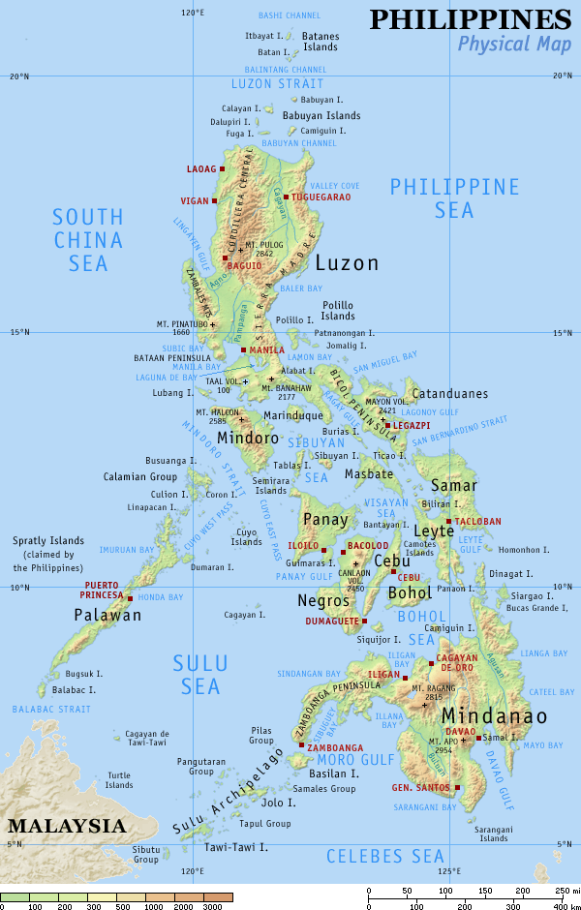
Minden érdeklődőt szeretettel várunk!
Bencze Éva és Kovács Tamás

